

软件开发技术课程设计Ⅱ

选课管理系统

专业班级： 软件2002

学生姓名： 陈书林

学生学号：  3200608060

指导教师：  林琳

2022年6月

目录

一、课程设计概述 4

1.1设计目的 4

1.2设计任务 4

1.3使用技术和开发环境 4

二、需求分析 5

2.1功能分析 5

2.2概念模型分析 6

三、系统设计 6

3.1数据库设计 6

3.2模块设计 7

3.2.1登录模块 7

3.2.2教师管理学生和课程信息模块 8

3.2.3学生选课模块 9

3.2.4成绩模块 11

四、系统实现 12

4.1项目介绍 12

4.2系统功能实现 18

4.2.1登录功能 18

4.2.2修改密码功能 20

4.2.3教师添加学生功能 20

4.2.4教师删除学生功能 22

4.2.5教师添加课程功能 23

4.2.6教师删除课程功能 24

4.2.7学生模糊查询课程功能 25

4.2.8学生选课功能 25

4.2.9学生查看选课情况功能和退课功能 26

4.2.10教师查看选课情况功能和评分功能 27

4.2.11学生查看成绩功能 28

五、总结 29

5.1困难及解决方法 29

5.2个人小结 29

六、参考文献 30

# 一、课程设计概述

## 1.1设计目的

通过本课程设计的准备与总结，复习、领会、巩固和运用课堂上所学的软件开发方法和知识，为学生综合应用本专业所学习的多门课程知识创造实践机会，使每个学生了解软件工具与环境对于项目开发的重要性，并且重点深入掌握好几种较新或较流行的软件工具或计算机应用技术，提高学生今后参与开发稍大规模实际软件项目和探索未知领域的能力和自信心。

## 1.2设计任务

设计并实现一个高校选课管理系统，系统须具备以下功能：

1. 使用系统的用户包括一个教师和多个学生，所有人员需要登录才能操作系统，可以修改密码；
2. 教师可以添加课程（课程号、课程名、学分、课程简介等）、删除课程，教师可以添加学生（学号、姓名、性别、年龄、班级等）、删除学生；
3. 学生根据课程名模糊查询课程情况，可以点击选修课程，可以查看自己所选的所有课程；
4. 教师可以给选课的学生打分；
5. 学生可以退选课程；
6. 每门课可以有多个学生选择，每个学生可以选择多门课程，教师可以查看某门课的选修学生名单，学生可以查看自己的选课列表和成绩。

## 1.3使用技术和开发环境

本课程设计使用的技术路线为JSP+Java Bean+Java Servlet，使用的开发工具为JDK 1.8和Tomcat 9.0，使用的开发环境为Eclipse。

# 二、需求分析

## 2.1功能分析

本选课管理系统的功能分为教师层面和学生层面两部分。教师可以登录系统，修改登录密码，添加/删除学生，添加/删除课程，查看选修课程的名单和给学生评分。学生可以登录系统，修改登录密码，模糊查询教师发布的课程，选修课程，退选课程，查看选修情况和查看成绩。具体的系统功能结构如图2-1所示：

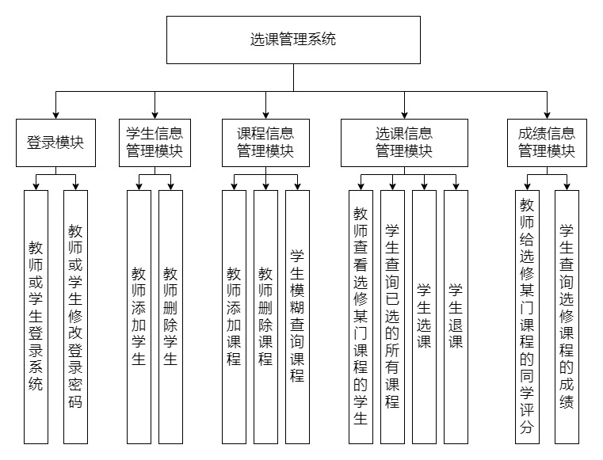

选课管理系统具体分为五个功能模块。登录模块完成教师或学生的登录功能；学生信息管理模块完成教师对学生的添加和删除功能；课程信息管理模块完成教师对课程信息的添加删除和学生对所有发布课程的模糊查询功能；选课信息管理模块完成学生选修课程、退选课程和教师学生查询选课信息的功能；成绩信息管理模块完成教师评分和学生查看成绩的功能。

## 2.2概念模型分析

本选课管理系统涉及的实体有教师、学生和课程。教师只有一个人，其属性有（教师号、姓名、性别、年龄、职称和登录密码）；学生的属性有（学号、姓名、性别、年龄、班级和登录密码）；课程的属性有（课程号、课程名、学分和课程简介）。教师与学生之间存在一对多的管理联系，教师与课程之间也存在一对多的管理关系，学生与课程之间存在多对多的选修关系。概念模型分析和设计的具体E-R图2-2所示：

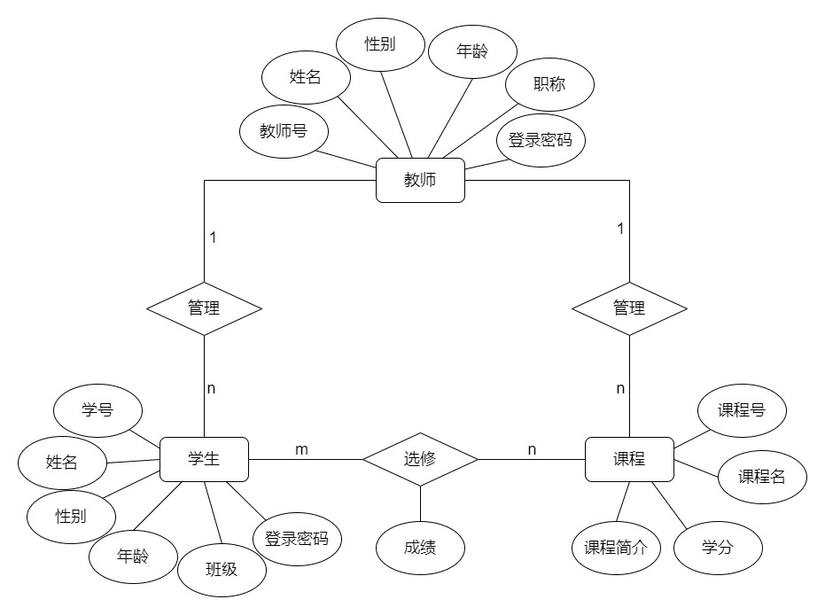

# 三、系统设计

## 3.1数据库设计

本选课管理系统的数据库包含teacher、student、course和sc四张基本表。teacher表的结构如图3-1所示：

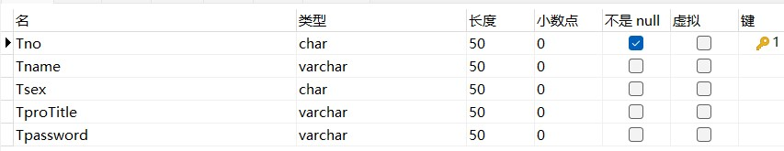

student表的结构如图3-2所示：

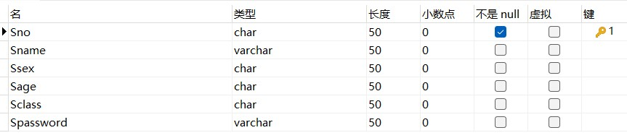

course表的结构如图3-3所示：

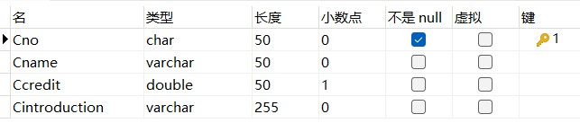



sc表的结构如图3-4所示：

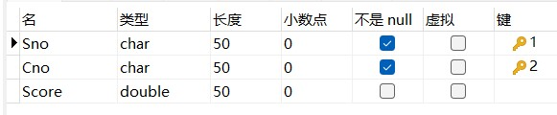

## 3.2模块设计

### 3.2.1登录模块

1. 登录功能

登录功能的流程图如图3-5所示。首先，用户在表单中输入账号、密码并选择自己的身份；然后，表单信息提交给Servlet，Servlet调用Service中的方法执行数据库的查询语句；最后，根据返回的结果集是否为空，Servlet跳转不同的视图。

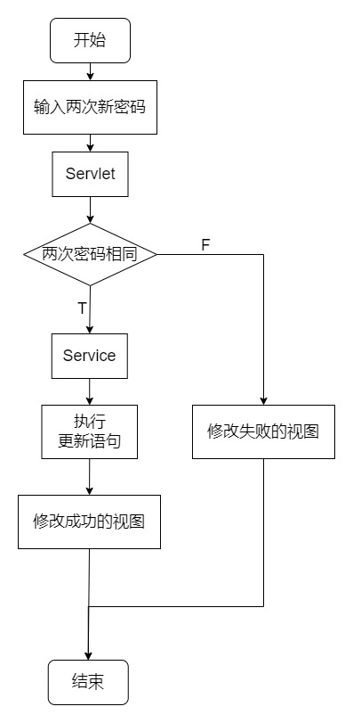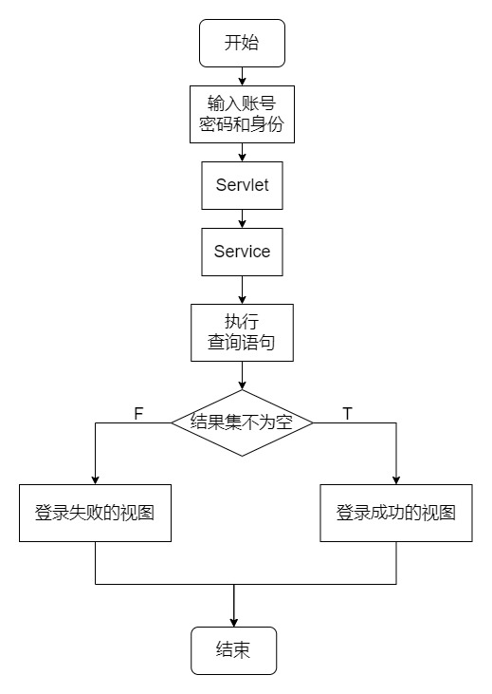



1. 修改密码功能

修改密码功能的流程图如图3-6所示。首先，用户在表单中输入两次新密码；然后，表单信息提交给Servlet，Servlet判断两次输入的密码是否相同；若不同，则跳转修改密码失败的视图；若相同，Servlet取出登录时在cookie中保存的账号给实体模型，调用Service中的方法，执行数据库的更新语句，并跳转修改密码成功的视图。

### 3.2.2教师管理学生和课程信息模块

1. 添加学生/课程功能

添加学生/课程功能的流程图如图3-7所示。首先，教师在表单中输入学生/课程信息；然后，表单信息提交给Servlet，Servlet调用Service中的方法执行数据库的更新语句；最后，根据要添加的学生/课程信息是否重复，Servlet跳转不同的视图。

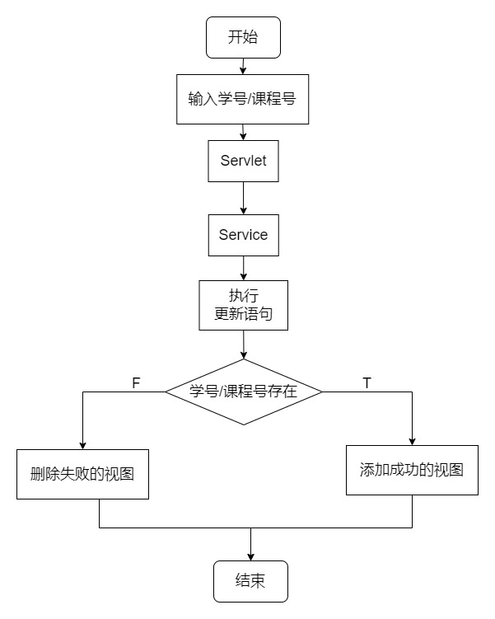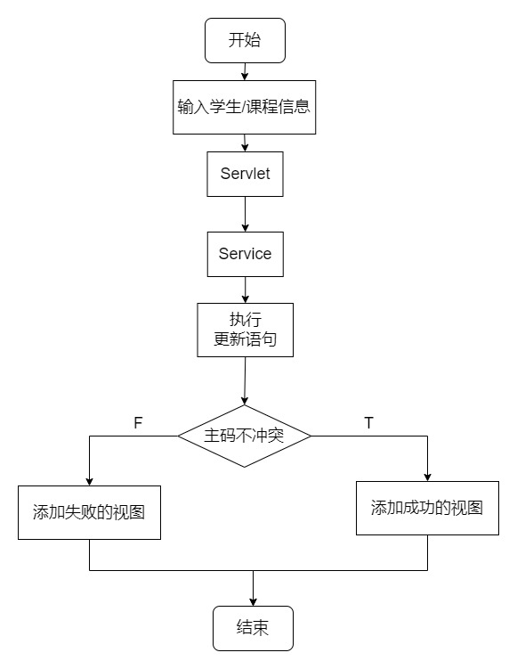

1. 删除学生/课程功能

删除学生/课程功能的流程图如图3-8所示。首先，教师在表单中输入学号/课程号；然后，表单信息提交给Servlet，Servlet调用Service中的方法执行数据库的更新语句；最后，根据要删除的元组是否存在，Servlet跳转不同的视图。

### 3.2.3学生选课模块

1. 模糊查询课程功能

模糊查询课程功能的流程图如图3-9所示。首先，学生在表单中输入部分课程名；然后，表单信息提交给Servlet，Servlet调用Service中的方法执行数据库的带like的查询语句；最后，Servlet跳转查询成功的视图，若结果集为空，则视图中只有表头而没有课程信息。

1. 选课功能

选课功能的流程图如图3-10所示。首先，点击学生主界面的选课功能的按钮，直接进入查询所有课程的Servlet，Servlet跳转显示所有课程的视图；然后，点击每条课程信息后的“选课”按钮将进入另一个Servlet，该Servlet取出登录时在cookie中保存的学生账号和“选课”按钮中的课程号信息给实体模型，并调用Service中的方法执行数据库的更新语句；最后，根据学生选课是否重复跳转不同的视图。

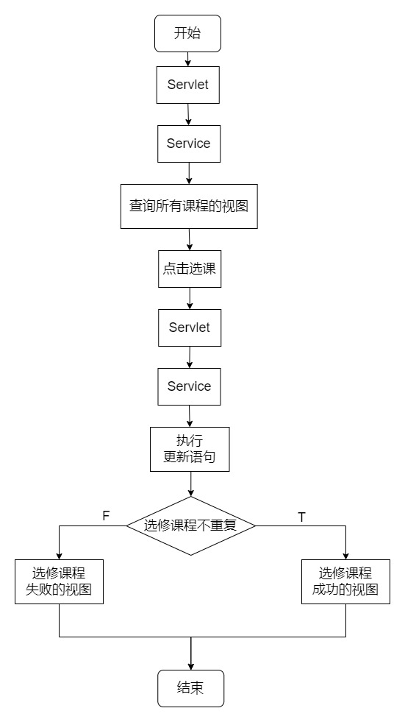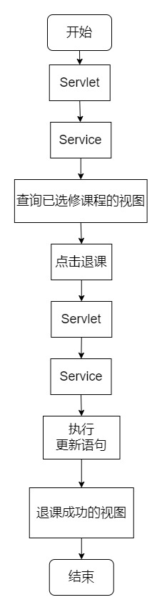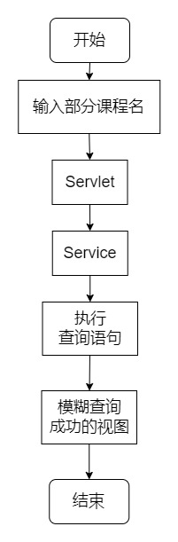

1. 学生查看选课情况功能和退课功能

学生查看选课情况功能和退课功能流程图如图3-11所示。首先，点击学生主界面的查看选课情况功能的按钮，直接进入查询选课情况的Servlet，Servlet调用Service中的方法执行数据库的查询语句，跳转显示已选修课程的视图；然后，点击每条已选修课程信息后的“退课”按钮将进入另一个Servlet，该Servlet取出登录时在cookie中保存的学生账号和“退课”按钮中的课程号信息给实体模型，并调用Service中的方法执行数据库的更新语句；最后，Servlet跳转退课成功的视图。

### 3.2.4成绩模块

1. 教师查看选课情况功能和评分功能

教师查看选课情况功能和评分功能流程图如图3-12所示。首先，教师在表单中输入课程名，表单信息提交给Servlet，Servlet调用Service中的方法执行数据库的查询语句，跳转显示选修该课程的所有学生信息的视图；然后，点击每条学生信息后的“评分”按钮进入教师录入成绩的视图，视图中有保存在cookie中的课程名信息和“评分”按钮中的学号信息，且这两者只能读不能改，还有教师可以输入成绩的文本框；接着，提交表单信息给另一个Servlet，该Servlet调用Service中的方法执行数据库的更新语句；最后，Servlet跳转成绩录入成功的视图。

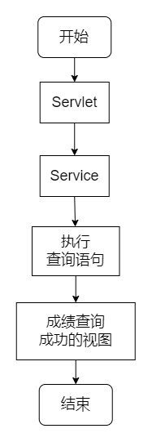 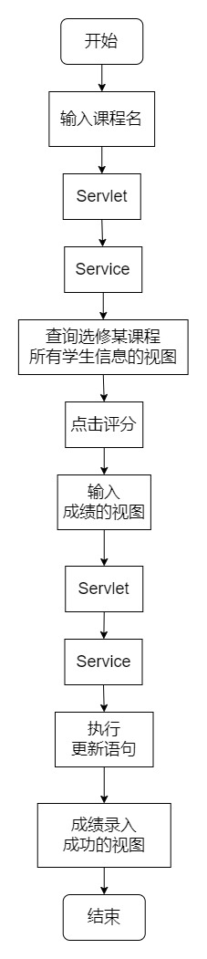

1. 学生查看成绩功能

学生查看成绩功能的流程图如图3-13所示。首先，点击学生主界面的查看成绩功能的按钮直接进入Servlet；然后Servlet调用Service中的方法执行数据库的查询语句；最后，Servlet跳转成绩查询成功的视图，若结果集为空，则视图中只有表头而没有成绩信息。

# 四、系统实现

## 4.1项目介绍

本项目主要有六个包：DAO包、Service包、Servlet包、Until包、VO包和webapp包，具体的功能如下所示：

1. DAO包

DAO包的主要功能是封装了实现每个功能的SQL语句，本项目DAO包中的具体的文件信息如图4-1所示：

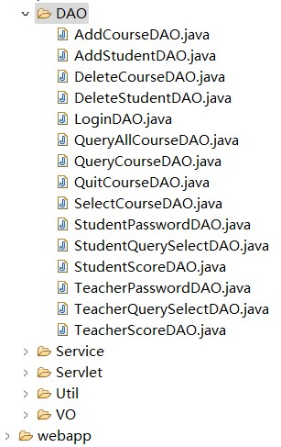

其中，各文件的作用如下所示：

AddCourseDAO.java：封装了教师添加课程的SQL语句；

AddStudentDAO.java：封装了教师添加学生的SQL语句；

DeleteCourseDAO.java：封装了教师删除课程的SQL语句；

DeleteStudentDAO.java：封装了教师删除学生的SQL语句；

LoginDAO.java：封装了教师和学生登录的SQL语句；

QueryAllCourseDAO.java：封装了学生查询所有课程的SQL语句；

QueryCourseDAO.java：封装了学生模糊查询课程的SQL语句；

QuitCourseDAO.java：封装了学生退课的SQL语句；

SelectCourseDAO.java：封装了学生选课的SQL语句；

StudentPasswordDAO.java：封装了学生修改密码的SQL语句；

StudentQuerySelectDAO.java：封装了学生查询选课情况的SQL语句；

StudentScoreDAO.java：封装了学生查询成绩的SQL语句；

TeacherPasswordDAO.java：封装了教师修改密码的SQL语句；

TeacherQuerySelectDAO.java：封装了教师查询选课情况的SQL语句；

TeacherScoreDAO.java：封装了教师录入成绩的SQL语句。

1. Service包

Service包的主要功能是封装了实现每个功能的业务逻辑，本项目Service包中的具体的文件信息如图4-2所示：

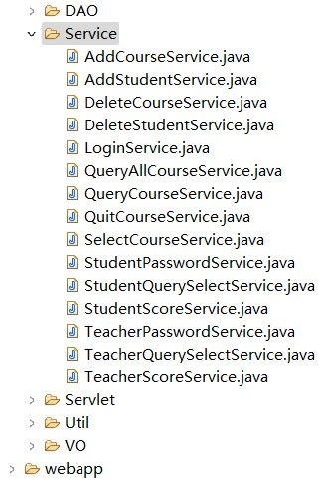

其中，各文件的作用如下所示：

AddCourseService.java：封装了教师添加课程的业务逻辑；

AddStudentService.java：封装了教师添加学生的业务逻辑；

DeleteCourseService.java：封装了教师删除课程的业务逻辑；

DeleteStudentService.java：封装了教师删除学生的业务逻辑；

LoginService.java：封装了教师和学生登录的业务逻辑；

QueryAllCourseService.java：封装了学生查询所有课程的业务逻辑；

QueryCourseService.java：封装了学生模糊查询课程的业务逻辑；

QuitCourseService.java：封装了学生退课的业务逻辑；

SelectCourseService.java：封装了学生选课的业务逻辑；

StudentPasswordService.java：封装了学生修改密码的业务逻辑；

StudentQuerySelectService.java：封装了学生查询选课情况的业务逻辑；

StudentScoreService.java：封装了学生查询成绩的业务逻辑；

TeacherPasswordService.java：封装了教师修改密码的业务逻辑；

TeacherQuerySelectService.java：封装了教师查询选课情况的业务逻辑；

TeacherScoreService.java：封装了教师录入成绩的业务逻辑。

1. Servlet包

Servlet包的主要功能是控制器，判断视图提交的数据交由哪个数据模型和业务模型处理，判断处理后的结果交由哪个视图显示，本项目Servlet包中的具体的文件信息如图4-3所示：

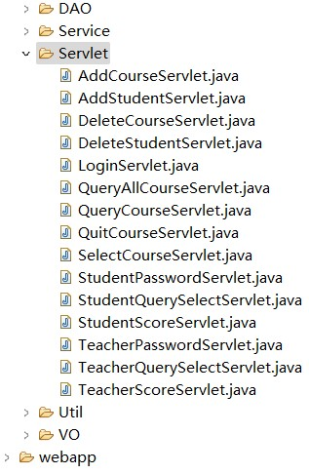

其中，各文件的作用如下所示：

AddCourseServlet.java：教师添加课程功能的控制器；

AddStudentServlet.java：教师添加学生功能的控制器；

DeleteCourseServlet.java：教师删除课程功能的控制器；

DeleteStudentServlet.java：教师删除学生功能的控制器；

LoginServlet.java：教师和学生登录功能的控制器；

QueryAllCourseServlet.java：学生查询所有课程功能的控制器；

QueryCourseServlet.java：学生模糊查询课程功能的控制器；

QuitCourseServlet.java：学生退课功能的控制器；

SelectCourseServlet.java：学生选课功能的控制器；

StudentPasswordServlet.java：学生修改密码功能的控制器；

StudentQuerySelectServlet.java：学生查询选课情况功能的控制器；

StudentScoreServlet.java：学生查询成绩功能的控制器；

TeacherPasswordServlet.java：教师修改密码功能的控制器；

TeacherQuerySelectServlet.java：教师查询选课情况功能的控制器；

TeacherScoreServlet.java：教师录入成绩功能的控制器。

1. Util包

Util包的主要功能是封装连接数据库的配置信息，本项目Util包中的具体的文件信息如图4-4所示：

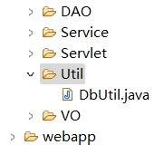

其中，各文件的作用如下所示：

DbUtil.java：封装了MySQL加载驱动的方法、连接数据库的方法、执行查询操作的方法、执行更新操作的方法和关闭数据库的方法。

1. VO包

VO包的主要功能是封装为实现每个功能的数据模型，本项目VO包中的具体的文件信息如图4-5所示：

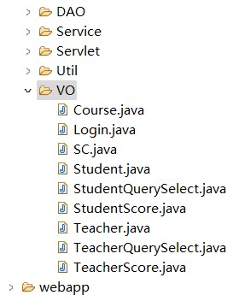

其中，各文件的作用如下所示：

Course.java：封装表course中的字段信息并提供set和get方法；

Login.java：封装视图login中的字段信息并提供set和get方法；

SC.java：封装表sc中的字段信息并提供set和get方法；

Student.java：封装表student中的字段信息并提供set和get方法；

StudentQuerySelect.java：封装视图studentqueryselect_view中的

字段信息并提供set和get方法；

StudentScore.java：封装视图studentscore_view中的

字段信息并提供set和get方法；

Teacher.java：封装表teacher中的字段信息并提供set和get方法；

TeacherQuerySelect.java：封装视图teacherqueryselect_view中的

字段信息并提供set和get方法；

TeacherScore.java：教师录入成绩功能的数据模型。

1. webapp包

webapp包的主要功能是提供为实现每个功能的视图，本项目webapp包中的具体的文件信息如图4-6所示：

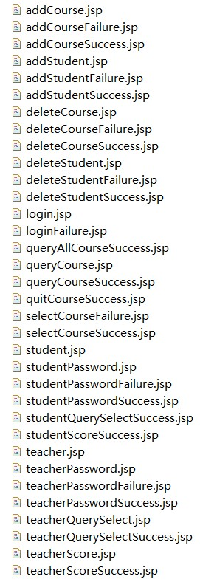addCourse.jsp：教师添加课程的视图；

addCourseFailure.jsp：教师添加课程

失败的视图；

addCourseSuccess.jsp：教师添加课程

成功的视图；

addStudent.jsp：教师添加学生的视图；

addStudentFailure.jsp：教师添加学生

失败的视图；

addStudentSuccess.jsp：教师添加学生

成功的视图；

deleteCourse.jsp：教师删除课程的视图；

deleteCourseFailure.jsp：教师删除课程

失败的视图；

deleteCourseSuccess.jsp：教师删除课程

成功的视图；

deleteStudent.jsp：教师删除学生的视图；

deleteStudentFailure.jsp：教师删除学生

失败的失败；

deleteStudentSuccess.jsp：教师删除学生

成功的视图；

login.jsp：教师和学生登录的视图；

loginFailure.jsp：教师和学生登录失败的视图；

queryAllCourseSuccess.jsp：学生选课的部分视图；

queryCourse.jsp：学生模糊查询课程的视图；

queryCourseSuccess.jsp：学生模糊查询课程成功的视图；

quitCourseSuccess.jsp：学生退课的视图；

selectCourseFailure.jsp：学生选课失败的视图；

selectCourseSuccess.jsp：学生选课成功的视图；

student.jsp：学生主界面的视图；

studentPassword.jsp：学生修改密码的视图；

studentPasswordFailure.jsp：学生修改密码失败的视图；

studentPasswordSuccess.jsp：学生修改密码成功的视图；

studentQuerySelectSuccess.jsp：学生查询选课情况的视图；

studentScoreSuccess.jsp：学生查询成绩的视图；

teacher.jsp：教师主界面的视图；

teacherPassword.jsp：教师修改密码的视图；

teacherPasswordFailure.jsp：教师修改密码失败的视图；

teacherPasswordSuccess.jsp：教师修改密码成功的视图；

teacherQuerySelect.jsp：教师查询选课情况的视图；

teacherQuerySelectSuccess.jsp：教师查询选课情况成功的视图；

teacherScore.jsp：教师录入成绩的视图；

teacherScoreSuccess.jsp：教师录入成绩成功的视图。

## 4.2系统功能实现

### 4.2.1登录功能

1. 用户在登录窗口输入账号和密码并选择身份，点击“登录”完成登录操作，效果如图4-7和图4-8所示所示：

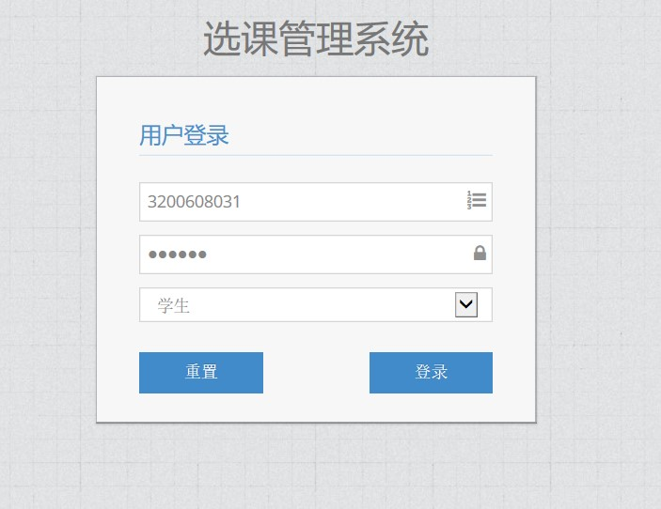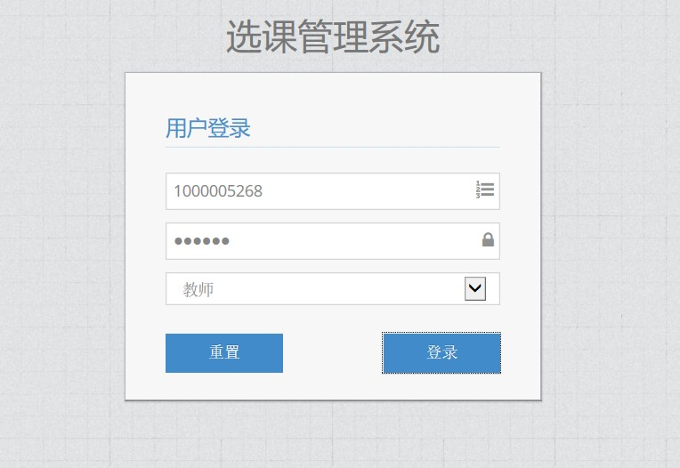



1. 若输入的账号和密码正确，则进入相应的功能主界面，效果如图4-9和图4-10所示：

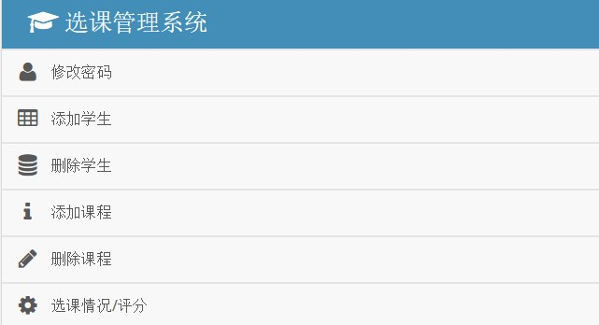



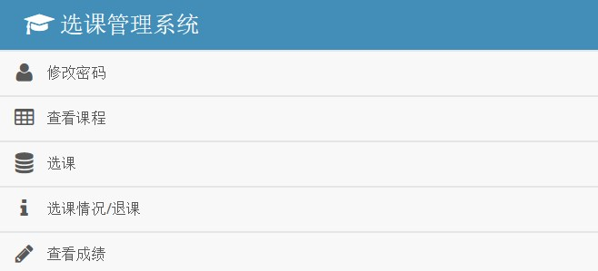

1. 若输入的账号和密码不正确，则进入登录失败界面，效果如图4-11所示：





### 4.2.2修改密码功能

1. 用户在文本框中输入两次新密码，点击“确定”完成修改密码的操作，效果如图4-12和4-13所示：

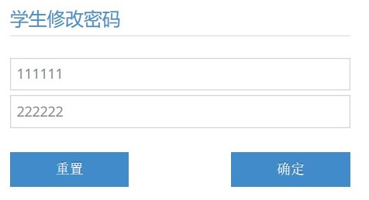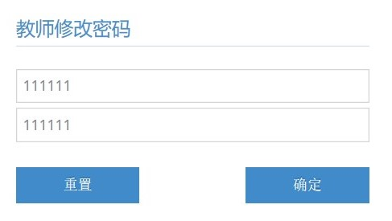



1. 若输入的两次的新密码相同，则修改密码成功，效果如图4-14所示：



1. 若输入的两次密码不同，则修改密码失败，效果如图4-15所示：



### 4.2.3教师添加学生功能

1. 教师在添加学生功能界面输入学生的信息，点击“添加”完成添加学生的操作，效果如图4-16所示：

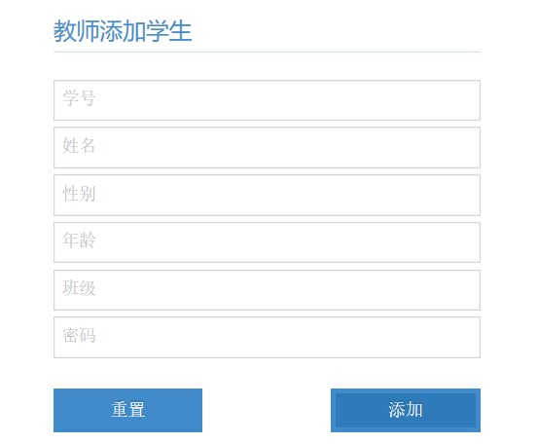

1. 若选课系统之前不存在该学生的学号，则添加成功，效果如图4-17所示：



1. 若选课系统之前已存在该学生的学号，则添加失败，效果如图4-18所示：



### 4.2.4教师删除学生功能

1. 教师在删除学生功能界面输入学生的学号，点击“删除”完成删除学生的操作，效果如图4-19所示：

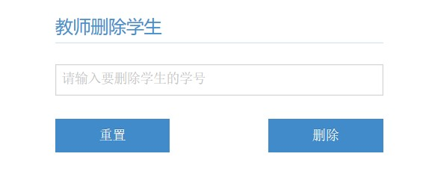

1. 若选课系统中存在该学生的学号，则删除成功，效果如图4-20所示：



1. 若选课系统中不存在该学生的学号，则删除失败，效果如图4-21所示：



### 4.2.5教师添加课程功能

1. 教师在添加学生功能界面输入学生的信息，点击“添加”完成添加学生的操作，效果如图4-22所示：

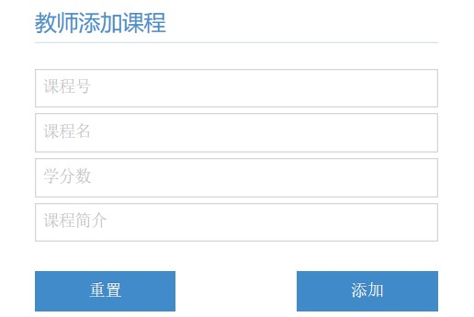

1. 若选课系统之前不存在该课程，则添加成功，效果如图4-23所示：

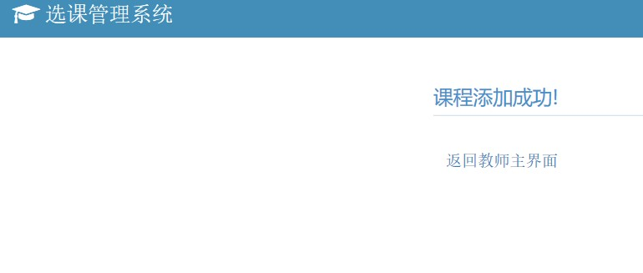

1. 若选课系统之前存在该课程，则添加失败，效果如图4-24所示：



### 4.2.6教师删除课程功能

1. 教师在删除课程功能界面输入课程号，点击“删除”完成删除课程的操作，效果如图4-25所示：

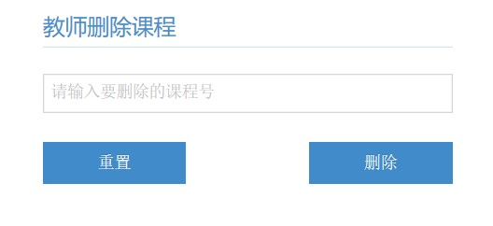

1. 若选课系统中存在该课程号的课程，则删除成功，效果如图4-26所示：





1. 若选课系统中不存在该课程号的课程，则删除失败，效果如图4-27所示：





### 4.2.7学生模糊查询课程功能

1. 学生在模糊查询课程功能界面输入部分课程名，点击“查询”完成模糊查询课程的操作，效果如图4-28所示：

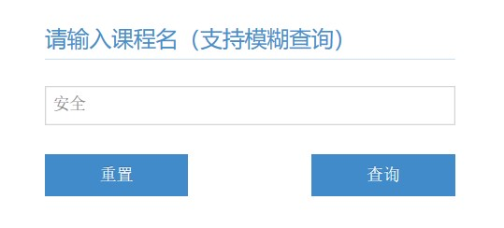

1. 无论查询的结果集是否为空，均显示查询的结果，效果如图4-29所示：

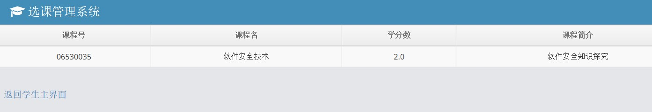



### 4.2.8学生选课功能

1. 学生点击学生主界面的“选课”按钮，显示所有课程信息，每条课程信息后均有一个“选课”按钮，效果如图4-30所示：

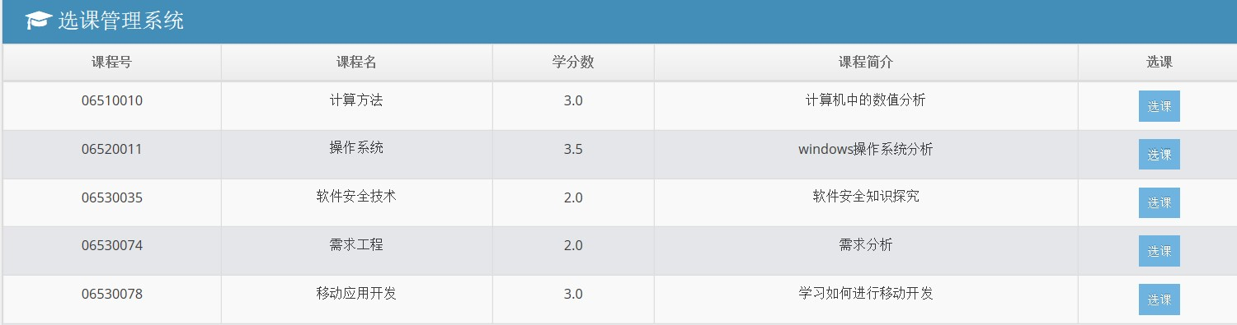



1. 学生点击“选课”按钮，若该学生未选修过该门课程，则选课成功，效果如图4-31所示：



1. 若该学生之前选修过该门课程或该学生登录系统时刚好被老师删除，则选课失败，效果如图4-32所示：





### 4.2.9学生查看选课情况功能和退课功能

1. 学生点击学生主界面的“查看选课情况/退课”按钮，显示该学生已选修的所有课程，每条课程信息后均有一个“退课”按钮，效果如图4-33所示：

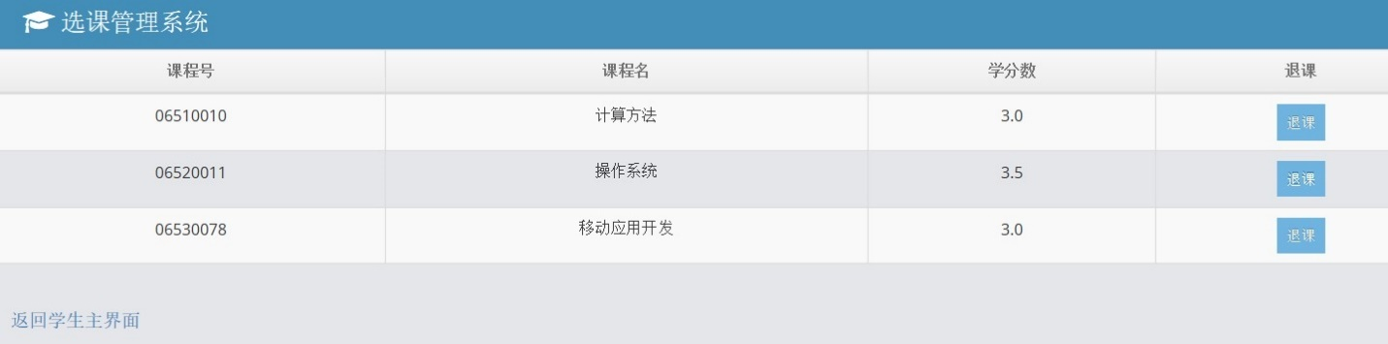



1. 点击“退课”按钮，学生退课成功，效果如图4-34所示：



### 4.2.10教师查看选课情况功能和评分功能

1. 教师输入完整的课程名，然后点击“查询”按钮完成查询某门课程的选修情况，效果如图4-35所示：

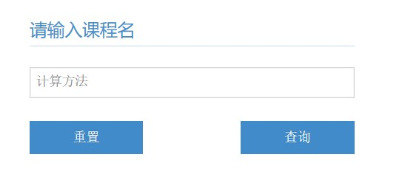

1. 教师点击“查询”后显示选修该门课程的学生信息，每条学生信息后有一个“评分”按钮，效果如图4-36所示：

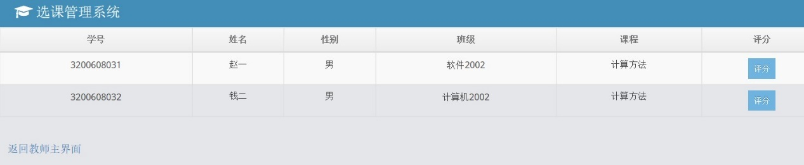



1. 教师点击“评分”按钮跳转录入成绩的视图，视图中有一个表单，表单中的学号和课程名不能更改，教师可输入成绩，效果如图4-37所示：

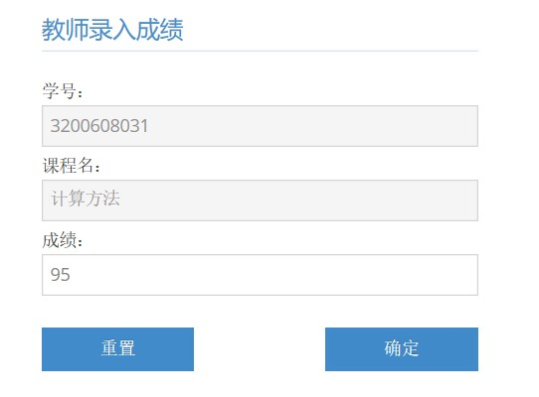

1. 点击“确定”后完成成绩录入操作，效果如图4-38所示：





### 4.2.11学生查看成绩功能

1. 学生点击学生主界面的“查看成绩按钮”，显示该学生选修的所有的课程的成绩，效果如图4-39所示：

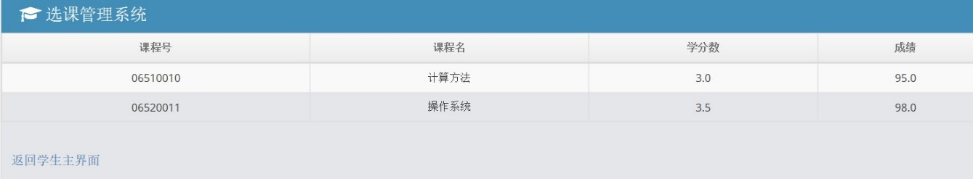



# 五、总结

## 5.1困难及解决方法

1. 困难一：实现登录功能时，无论怎样都能登录成功；

解决方法：判断结果集是否为空的条件不正确，将原来的if(rs!=null)改为if(rs.next())同时抛出异常；

1. 困难二：实现修改密码功能时，无法获得登录时的账号；

解决方法：在登录的Servlet中，把账号保存至客户端的cookie中，这样在执行修改密码的Servlet中获取相应的cookie值以修改密码；

1. 困难三：实现选课功能时，无法将课程号传递给下一个Servlet；

解决方法：在查询所有课程列表的最后一个单元中嵌入一个表单，表单中有“选课”按钮，该按钮记录列表的课程号传递给下一个Servlet；

1. 困难四：使用Eclipse工具时，执行完jsp文件和java文件后，系统有较大缓存，非常影响下一步的执行；

解决方法：进入Eclipse工具的Project目录，在Clean栏中勾选Clean all projects清理jsp文件缓存，勾选Build Automatically清理java文件缓存。

## 5.2个人小结

通过本次课程设计，充分锻炼了自己进行微小系统的设计和实现。需求分析阶段，学会了要充分了解用户的功能需求并进行功能模块的设计，这对系统的设计很重要。数据库设计阶段，充分运用了数据库的相关知识进行数据库的概念模型设计和逻辑模型设计，数据库表的设计要慎重考虑，否则后期的系统设计将受很大的影响。系统设计阶段，要对系统进行模块设计，把功能关联较大的放在一个模块。系统实现阶段，要充分使用MVC+DAO模式，把系统功能的数据模型、业务模型、控制器、视图和数据库的连接操作有层次地分层，有序地实现系统的功能。系统功能实现之后，还可以对系统进行前端的设计，美化界面。此外，对软件开发工具的使用要熟练，充分掌握软件开发工具的使用，可以让系统的设计和实现更高效。

# 六、参考文献

[1]王珊,萨师煊.数据库系统给概论(第5版)[M].北京:高等教育出版社,2021.

[2]陈恒,贾慧敏,林徐.基于Eclipse平台的JSP应用教程(第2版)[M].北京:清华大学出版社,2020.